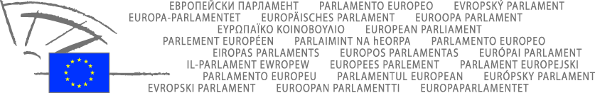

Aktualitātes Eiropas Parlamentā
2. - 3. APRĪĻA Plenārsesijā

Eiropas Parlaments prasa ES sankcijas “Magņicka lietā” iesaistītajām Krievijas amatpersonām

03.04.2014. Eiropas Savienībai ir jāliedz vīzas un jāiesaldē ES glabātie aktīvi 32 Krievijas amatpersonām, kas iesaistītas Sergeja Magņicka nāvē, atbildīgas par tiesas iestāžu faktu slēpšanu un viņa mātes un atraitnes nepārtraukto un pastāvīgo iebiedēšanu, prasa Eiropas Parlaments trešdien vakarā pieņemtajā rezolūcijā.

Neatkarīgās izmeklēšanās par advokāta Sergeja Magņicka nāvi pirmstiesas ieslodzījumā (pēc tam, kad viņš bija publiskojis faktus par liela apmēra korupciju Krievijas varas gaiteņos), atzīts, ka viņš turēts necilvēcīgos apstākļos, spīdzināts, un pakļauts “tīšai nolaidībai”.

Rezolūcija aicina ES ministru Padomi noteikt un īstenot vīzu izsniegšanas aizliegumu 32 konkrētām amatpersonām un iesaldēt viņu vai viņu tuvāko ģimenes locekļu finanšu aktīvus, kas varētu glabāties Eiropas Savienībā. Deputāti arī norāda, ka Padomei šis saraksts būtu regulāri jāpārskata un jāatjauno. Viss raksts

Jauni noteikumi par klīniskajiem izmēģinājumiem ES:

vairāk cerību pacientiem ar retām slimībām

03.04.2014. Farmācijas uzņēmumiem un pētniekiem turpmāk būs jāpublisko klīnisko izmēģinājumu rezultāti, saskaņā ar trešdien vakarā Eiropas Parlamentā apstiprināto likumprojektu. Jaunie noteikumi veicinās pētnieku pārrobežu sadarbību, lai klīniskos izmēģinājumus padarītu plašākus un to rezultātus — uzticamākus un precīzākus. Tas varētu īpaši veicināt retu slimību ārstēšanai paredzētu medikamentu izstrādi.

"Esmu apmierināta, ka tik liels skaits deputātu atbalstīja jaunos noteikumus. Tādējādi izmēģinājumi kļūs pārredzamāki, pacientiem ar retām slimībām būs vairāk cerību uz jaunām zālēm, turklāt ES pieaugs pieprasījums pēc kvalificētiem pētniekiem,” norādīja par noteikumu virzību atbildīgā EP deputāte Glenis Willmott (S&D, UK). Jaunos noteikumus deputāti atbalstīja ar 594 balsīm par, 17 pret un 13 atturoties. Viss raksts

Eiropas Parlaments samazina ievedmuitas tarifus Ukrainas importa precēm

03.04.2014. Ceturtdienas balsojumā Eiropas Parlaments atcēla ievedmuitas tarifus aptuveni 98% Ukrainas dzelzs, tērauda, lauksaimniecības un cita veida precēm, ko importē Eiropas Savienībā. Tirgus vienpusējās un īslaicīgās liberalizācijas mērķis ir palīdzēt Ukrainai pārvarēt ekonomiskās grūtības. Tas varētu ļaut Ukrainas ražotājiem un eksportētājiem ietaupīt 487 miljonus eiro gadā.

"Eiropas Parlaments daudzus gadus ir atbalstījis Ukrainas virzību uz Eiropu. Šis balsojums ir mūsu pirmā iespēja praktiski apliecināt mūsu atbalstu, lai palīdzētu Ukrainai tās pašreizējā ekonomikas krīzē, ko izraisa gan valūtas problēmas, gan pastiprināts spiediens no Kremļa," norādīja par ziņojuma izstrādi atbildīgais EP deputāts Pawel Zalewski (EPP, Polija). "Putins aizver Krievijas tirgus Ukrainas eksportam, mēs tos atveram," viņš piebilda.

Eiropas Parlaments priekšlikumu atbalstīja ar 531 balsīm par, 88 pret un 20 atturoties. Viss raksts

EP prasa taisnīgus interneta nodrošināšanas noteikumus
un viesabonēšanas tarifu atcelšanu
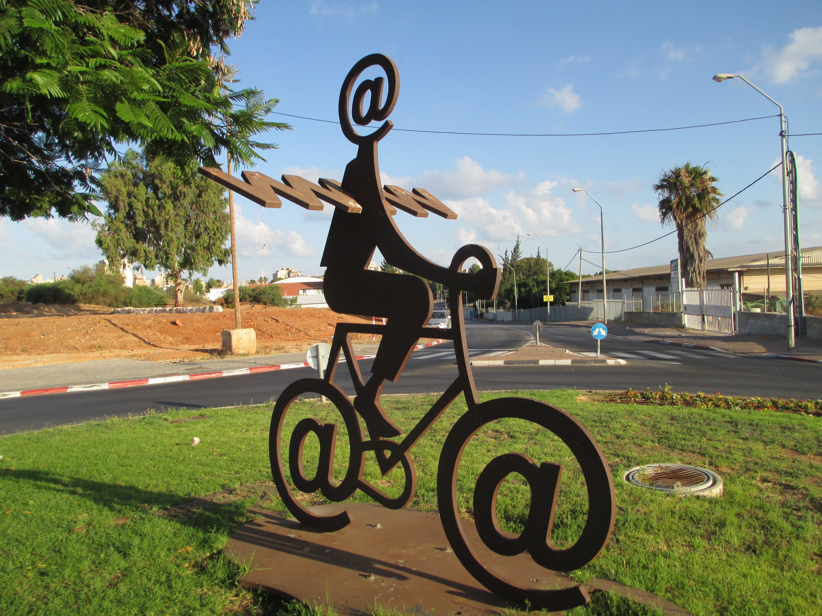
03.04.2014. Interneta piekļuves nodrošinātājiem nedrīkst ļaut ekonomisku vai citu apsvērumu dēļ bloķēt vai palēnināt noteiktu pakalpojumu lietošanu, saka Eiropas Parlamenta deputāti ceturtdien pieņemtajos ierosinājumos par izmaiņām ES elektronisko sakaru noteikumos. Deputāti arī balsojumā prasa no 2015. gada 15. decembra vairs nepiemērot viesabonēšanas tarifus par mobilā tālruņa lietošanu citā ES dalībvalstī.

"Šodienas balsojums ir ievērojams solis ceļā uz vienota elektronisko komunikāciju tirgus izveidi,” pēc balsojuma norādīja par Parlamenta ieteikumu izstrādi atbildīgā deputāte Pilar del Castillo (EPP, Spānija). "Parlaments pieprasa ar 2015. gada 15. decembri atcelt viesabonēšanas maksu balss zvanu, īsziņu un datu pakalpojumiem un uzlabot radiofrekvenču spektra pārvaldību, lai visā Eiropā attīstītu 4G un 5G tīklus."

"Mēs prasām arī papildus garantijas interneta atvērtībai, lai sniegtu iespējas visiem lietot un nodrošināt pašu izvēlētas lietojumprogrammas un pakalpojumus. Tādējādi mēs palielinām interneta pozitīvo ietekmi uz konkurētspēju, ekonomisko izaugsmi, darbavietu veidošanu, sociālās attīstības un inovāciju." Viss raksts

EP prasa ierobežot kredītkaršu komisijas maksu
un uzlabot tiešsaistes maksājumu drošību
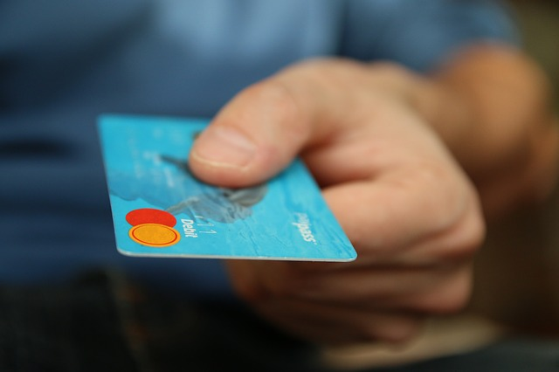
03.04.2014. Komisijas maksa, ko bankas pieprasa no mazumtirgotājiem par citu banku karšu maksājumu apstrādi, ir jāierobežo, pieprasa Eiropas Parlaments ceturtdien pieņemtajos grozījumos. Deputāti pieņēma arī ierosinājumus pasākumiem ar mērķi palielināt tiešsaistes maksājumu drošību un mazināt to izmaksas.

ES mazumtirgotāji ik gadu vairāk nekā 10 miljardus eiro samaksā komisijas maksājumos bankām par karšu apstrādi, liecina Eiropas Komisijas sniegtā informācija. Šo maksājumu apjoms nav zināms pircējiem, un tie arī ir atšķirīgi dažādās ES dalībvalstīs, jo tos neregulē vienoti ES tiesību akti. Summu, ko mazumtirgotājiem pieprasa bankas par katru ar karti veiktu darījumu, viņi parasti pieskaita preču vai pakalpojumu cenām. Viss raksts

Parlamentu neapmierina Rīgā atrodošās ES aģentūras BEREC budžeta pārvaldība
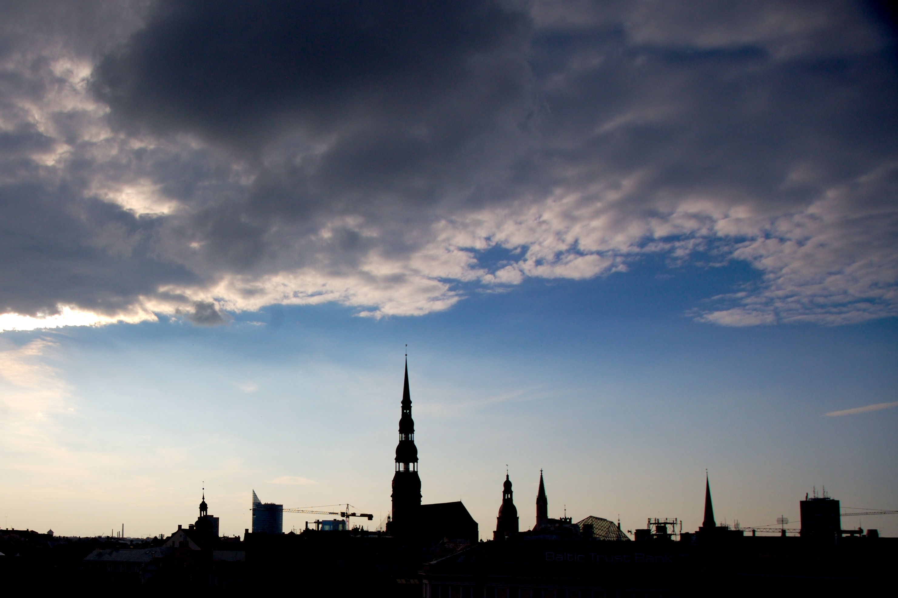
03.04.2014. Eiropas Parlaments ar ceturtdienas balsojumu neapstiprināja Rīgā atrodošās ES aģentūras BEREC (Eiropas Elektronisko komunikāciju regulatora) budžeta izpildi 2012. gadā, pamatojot lēmumu ar trūkumiem budžeta pārvaldībā. Parlaments neapstiprināja arī ES ministru Padomes budžeta pārskatu, norādot uz tās nesadarbošanos. Eiropas Komisijas 2012. gada tēriņus EP apstiprināja ar iebildēm par augsto kļūdu īpatsvaru lauksaimniecības un reģionālās politikas tēriņos.

Visas pārējo ES iestāžu 2012. gada budžetus (kopā 51) Eiropas Parlaments ar ceturtdienas balsojumiem noslēdza. Viss raksts

Reforma ES revīzijas noteikumos, lai atjaunotu investoru uzticēšanos

03.04.2014. Eiropas Parlamenta deputāti ceturtdien apstiprināja jaunu tiesību aktu, kas atvērs ES revīzijas pakalpojumu tirgu konkurencei, novēršot līdzšinējo četru lielo audita firmu dominēšanu, kā arī novērsīs revīzijas procesa nepilnības, kuras īpaši izgaismoja nesenā finanšu krīze. Jaunie tiesību akti tiecas uzlabot revīzijas pakalpojumu kvalitāti un pārredzamību, kā arī novērst interešu konfliktus. Viss raksts

AKTUALITĀTES EIROPAS PARLAMENTA
Informācijas birojā Rīgā

Izpratne par Eiropas Parlamenta kompetencēm atvieglotu vēlētāju izvēli
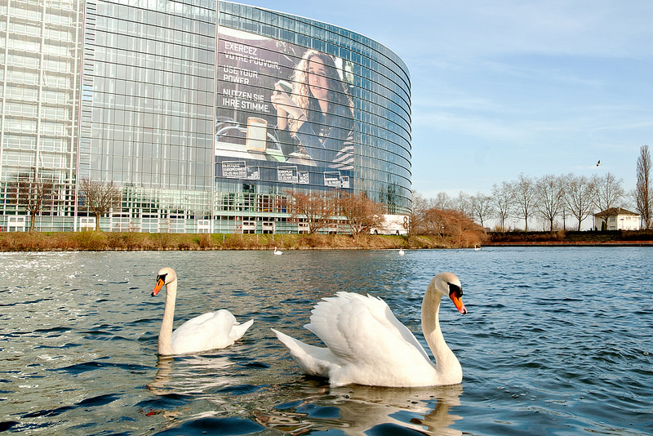
Izprotot lēmumu pieņemšanas procesus Eiropas Savienībā (ES) un Eiropas Parlamenta kompetenču spektru, atbilstošākā Eiropas Parlamenta deputāta kandidāta izvēle Latvijas iedzīvotājiem var kļūt par vieglāku, bet reizē arī atbildīgāku uzdevumu – tā 19. martā ES mājā notikušajā lekcijā „Kā Eiropas Savienība ietekmē mūsu ikdienu” norādīja pētnieks un Latvijas Universitātes lektors Romāns Putāns. Eiropas Parlaments ir vienīgā ES institūcija, kas tiešā veidā pārstāv Latvijas un citu dalībvalstu pilsoņu intereses, kā arī ievēl vienīgās ES likumu ierosinātājas institūcijas – Eiropas Komisijas -, priekšsēdētāju un apstiprina ES dalībvalstu izvirzītos komisārus. Līdz ar to Eiropas Parlamenta vēlēšanas ir iespēja Latvijas vēlētājiem ietekmēt turpmāko ES politikas virzību - ievēlot 8 deputātus, tieši Latvijas iedzīvotāji noteiks, kā nākamos piecus gadus tiks pārstāvētas valsts intereses Eiropā un vai tiks pieņemti iedzīvotājiem pozitīvi lēmumi.

Skaidrojot Latvijas pilsoņu līdzdalības nepieciešamību 24. maijā notiekošajās Eiropas Parlamenta vēlēšanās, R. Putāns uzsvēra, ka pēc Eiropas Parlamenta ievēlēšanas turpmākos piecus gadus jaunajam sasaukumam kopā ar dalībvalstu valdībām būs līdzvērtīgas tiesības pieņemt likumus gandrīz visās ES tiesību jomās, kas tieši ietekmē arī Latvijas iedzīvotāju ikdienu. Viss raksts

Liepājas māmiņas aicinātas mācīties šūpuļdziesmas, apgūt stila knifus un uzzināt, kā Eiropas Parlamenta lēmumi ietekmē viņu ikdienu

Tuvojoties Mātes dienai un Eiropas Parlamenta vēlēšanām, Eiropas Parlamenta Informācijas birojs un Liepājas „Jauniešu māja” aicina topošās un jaunās māmiņas apmeklēt Pavasara sarunu pēcpusdienu, kas notiks piektdien, 2014. gada 11. aprīlī plkst. 12. Liepājas „Jauniešu mājas” telpās Kungu ielā 34.

Interesentiem savu dalību pasākumā lūdzam pieteikt līdz 8. aprīļa plkst. 15, rakstot uz epriga@europarl.europa.eu

Ieskaties Eiropas ēdienu krāšņajā pasaulē: IZGARŠO EIROPU
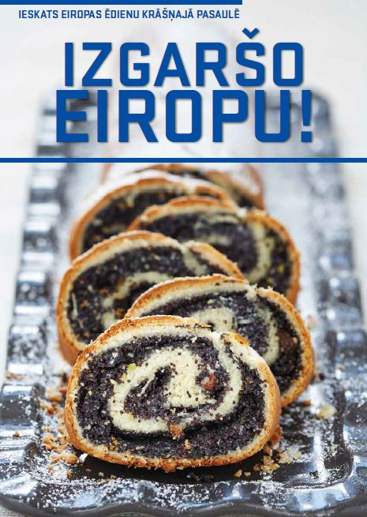
Politiku nereti salīdzina ar ēst gatavošanu, jo radīt gardu ēdienu ir tikpat grūti, kā pieņemt pareizu lēmumu.

Eiropas Parlamenta Informācijas birojs ir izdevis 28 valstu recepšu grāmatu. Ar šo izdevumu vēlamies jūs ievest Eiropas ēdienu krāšņajā pasaulē, piedāvājot ceļojumu cauri visu Eiropas Savienības valstu daudzveidīgajai kulinārijas un konditorejas valstībai.

Savukārt Eiropas politikas recepte - piedalīšanās Eiropas Parlamenta vēlēšanās 2014.gada 24.maijā, izvēloties tos, kas mūsu vārdā pieņems mūsu Eiropas likumus.
Recepšu grāmatas elektroniskā versija

Vizuāli skaidrojoši materiāli par Eiropas Parlamenta kompetencēm,

deputātu dienas kārtību un paveikto
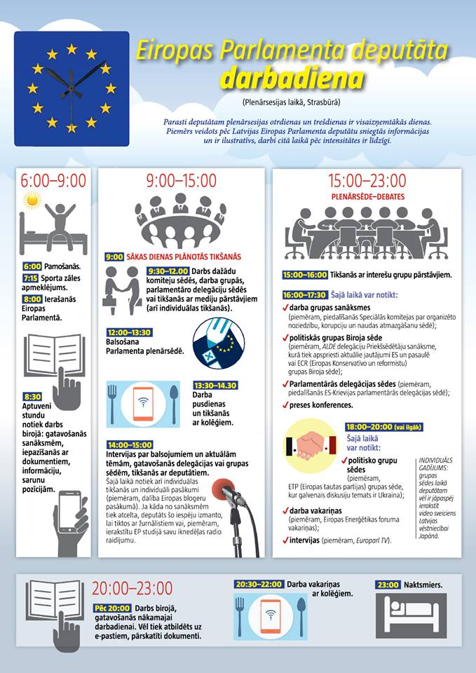
Eiropas Parlamenta Informācijas birojs Rīgā ir sagatavojis trīs noderīgus vizuālus materiālus jeb infografikas, kas skaidro Eiropas Parlamenta kompetences, iepazīstina ar Latvijas EP deputātu sagatavoto ziņojumu un atzinumu skaitu un tēmām laika posmā no 2009. Līdz 2014. gadam un EP deputātu darbu un dienas kārtību plenārsesiju laikā Strasbūrā.

Infografikas var apskatīt šeit:
> EP kompetences
> Latvijas EP deputātu ziņojumi un atzinumi (2009-2014)
> EP deputāta darbadiena

Droši izmantojiet savā komunikācijā!

Ārzemnieki turpina cept
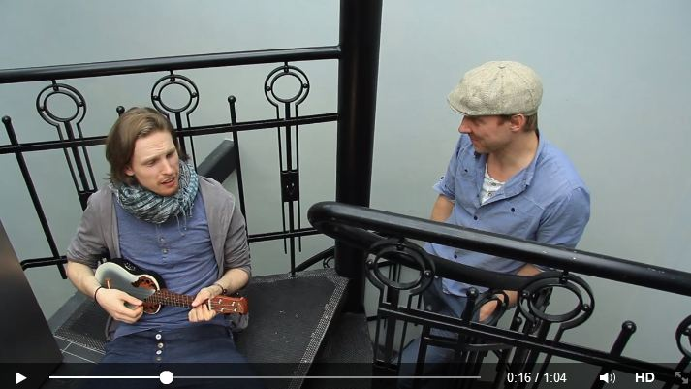
Uzcepuši kūku, Latvijas Eirovīzijas uzvarētāji "Aarzemnieki" - Jorans Šteinhauers un Guntis Veilands - cep jaunu dziesmu: noskaties un uzzini, kāda tai saistība ar Eiropas Parlamenta vēlēšanām 2014.
Video var apskatīt šeit

